עבודה בפיזיקה – כיצד כוח הגרר משפיע על זריקה משופעת של אובייקט בעולם לא אידיאלי

רקע מדעי

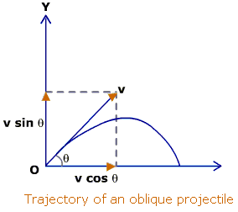לגוף הנזרק בשיפוע יש תנועה המורכבת משני רכיבים נפרדים ובלתי-תלויים אחד בשני: רכיב תנועה אופקי של מהירות קבועה ורכיב תנועה אנכי של מהירות שוות-תאוצה.

נשים לב שנוכל למצוא את רכיב התנועה האופקי של המהירות ההתחלתית:

v0(x) = v0 cosα

כיוון שcos הזווית אלפא הוא למעשה רכיב הx של וקטור המהירות חלקי אורכו, כך שהכפלתו בוקטור תחזיר את הרכיב האופקי.

מהירות זו היא המהירות הקבועה של גוף הנזרק זריקה משופעת כאשר מתעלמים מהתנגדות האוויר.

אנחנו יודעים ש s = v0t + ½ a t

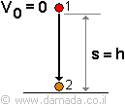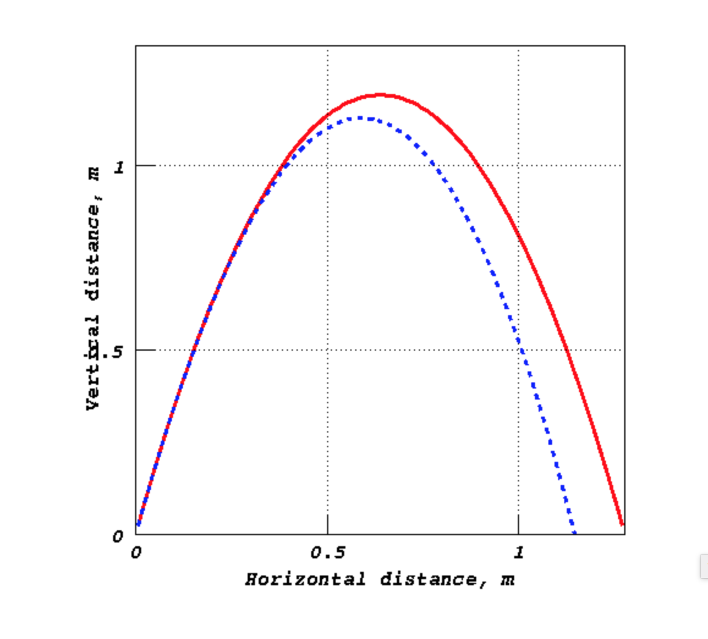

ולכן הגובה ההתחלתי של הגוף h שווה ½ g t2 כאשר g תאוצת הגוף בציר הy (תאוצת הנפילה החופשית) וt הזמן שיקח לו להגיע למטה כלומר ל y=0 כאשר מתחילים למדוד את h מ0. מכאן נסיק כי t = √(2 h / g) על ידי שינוי נושא נוסחה.

עכשיו נוכל לחשב את XΔ שעובר הגוף מרגע הזריקה עד שנוחת:

x = vt

x = v0(x)√(2 h / g)

x = v0 cos α √(2 h / g)

כל החישובים הללו נכונים כאשר המהירות לכל אורך הזריקה היא קבועה, אבל במציאות ישנו כוח הנקרא גרר (התנגדות האוויר) המעט את מהירות הגוף כל עוד עף באוויר.

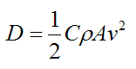

כוח הגרר פרופורציונאלי למהירות בריבוע. C הוא מקדם הגרר המשתנה מגוף לגוף, p הוא צפיפות המסה של הזורם כלומר צפיפות האוויר בכדור הארץ במקרה שלנו, A הוא שטח הצורה המוטל למישור הניצב לכיוון התקדמות הגוף

בגרף מצד שמאל נוכל לראות את התנועה המשופעת של גוף הנזרק באולם אידיאלי (אדום) לעומת גוף הנזרק בעולם עם התנגדות אוויר. נוכל לראות שהגוף הנזרק בעולם אידיאלי הגיע רחוק יותר מהגוף הנזרק בעולם עם כוח גרר.

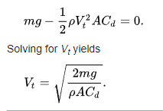בגלל שכוח הגרר פועל בכיוון מנוגד לכיוון התנועה הכוח המשוקלל של הגוף בנפילה חופשית לדוגמה הינו:

כיוון שכוח הכבידה שווה mg ובאופן שרירותי נגיד שפועל בכיוון + ואילו כוח הגרר פועל בכיוון –

לפי החוק השני של ניוטון אנו יודעים ש F=ma ולכן הכוח המשוקלל של הגוף חלקי המסה שלו תחזיר לנו את התאוצה שלו. אנו יודעים ש v=at ולכן אם נכפיל את התאוצה בפרק זמן מסוים נקבל את הגדילה במהירות הגוף במשך פרק הזמן הזה.

חשוב לציין שכוח הגרר בזריקה משופעת פועל על הרכיב האופקי והאנוכי של המהירות! לדוגמה הכוח בציר הx יהיה פרופורציונאלי למהירות התנועה ברכיב האופקי בריבוע כלומר ל v0 cosα בריבוע.

למעשה כל הפרמטרים המשפיעים על כוח הגרר הם קבועים חוץ מהמהירות לכן אם נגדיר את כוח הגרר כפלט של פונקציה שלוקחת כפרמטר את המהירות כלומר F(v)=0.5CpAv^2 נוכל לכתוב שהשינוי במהירות בכיוון האופקי של גוף הנזרק זריקה משופעת בפרק זמן מסוים הינו:

v(new) = v(old) - F(v(new))/m*t

כאשר v הוא רכיב הx של וקטור המהירות, כיוון ש v=v(0)+at. למעשה מהירות הגוף ההתחלתית רק קטנה וקטנה בגלל כוח הגרר לאורך התנועה.

**כאן נתקלנו בבעיה מהותית! כוח הגרר תלוי במהירות, אך הוא גם משפיע עלייה!**

לכן אם נסמן את המהירות הקודמת כ v של n-1 ואת המהירות עכשיו כ v של n, נוכל להגדיר את המהירות של n כתלויה בכוח הגרר של המהירות של n-1. אם הזמן שעובר בין v של n-1 לv של n הינו קטן ביותר, אפשר להסיק שאין הבדל כל כך רציני בין כוח הגרר של v של n-1 לבין כוח הגרר של v של n, כך שהגענו לשכלול והערכה מדויקת יחסית.



כאשר F(v(n-1)) פונקציה המחזירה את כוח הגרר עבור המהירות הקודמת. החלוקה של כוח זה במסה תחזיר את התאוצה (עבור המהירות הקודמת) ואם נכפיל אותה בdt שהוא הזמן שעבר בין v(n-1) לv(n) ונחסר את מה שקיבלנו מהמהירות הקודמת נקבל את המהירות החדשה בערך. למעשה מה שעשינו נקרא אינטגרציה נומרלית באמצעות שיטת אוילר. אנחנו מחשבים את המהירות החדשה באמצעות התאוצה שמתאימה למהירות הקודמת, אך בגלל שלא עבר הרבה זמן בין שני המהירויות נוכל להעריך שההבדל בין התאוצה של המהירות הקודמת לבין התאוצה של המהירות הבאה (עכשיו) הוא ממש קטן. נשנה את המיקום של הגוף ב2 צירי התנועה לפי המהירות לפי הנוסחה x=vt.

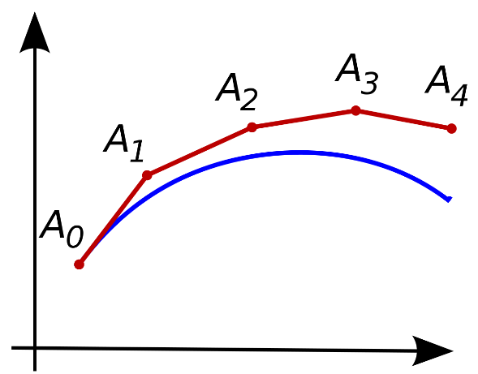

למעשה אם הגרף הכחול הוא הגרף המתאר באופן מדויק את התנועה המשופעת, הגרף האדום הקטוע הוא המחושב לפי שיטת אוילר. ככל שהצעדים שלנו בשיטת אוילר יהיו קטנים יותר ככה הגרף שנקבל יהיה קרוב יותר ויותר לגרף המקורי.

השערה

מן הסתם שבשביל שהערכה שלנו תהייה מדויקת נצטרך להגדיל את הזמן בכמויות קטנות במיוחד בין מהירות למהירות בחישובים שלנו. לכן כמות הצעדים שנצטרך לעשות בשביל "למלא" את זמן הזריקה (בין תחילת הזריקה לנחיתה) יהיה עצום. לא נעשה את הדבר באופן ידני, נשתמש בשפת תכנות.

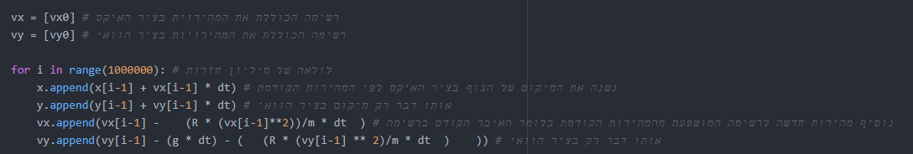 נשתמש ברשימה של מהירויות, כאשר כל פעם נוסיף איבר לרשימה שהוא למעשה המהירות החדשה. האיבר הראשון ברשימה יהיה המהירות ההתחלתית שלנו (בציר הx), הוא vx0 ששווה v0 cosα. נשתמש בלולאה ובכל חזרה שלה נוסיף לרשימה מהירות חדשה המחושבת בלולאה לפי כוח הגרר המתאים למהירות הקודמת, כלומר לאיבר הקודם ברשימה.

למעשה vx[i-1] היא המהירות הקודמת בציר הx. ההוראה vx.append() מוסיפה לרשימת המהירויות בציר הx (vx) מהירות החדשה, אשר מושפעת מהמהירות הקודמת שהיא vx[i-1]. R מכפלה של כל הקבועים המשפיעים על כוח הגרר (0.5*C*p*A), m מסה וdt ההפרש בזמן בין המהירויות. כמובן שעכשיו אנחנו חוזרים על הלולאה מיליון פעמיים אבל בהמשך נקבע את כמות החזרות לפי זמן הזריקה חלקי גודל הצעד (הזמן שעובר ממהירות למהירות).

אם ניצור גרף מהרשימה של המיקומים בציר הx והרשימה של המיקומים בציר הy (כאשר לדוגמה איבר רשימת המיקומים בציר הx באינדקס 5 מתאים לרשימת המיקומים בציר הy באינדקס 5) נקבל את הדבר הבא:

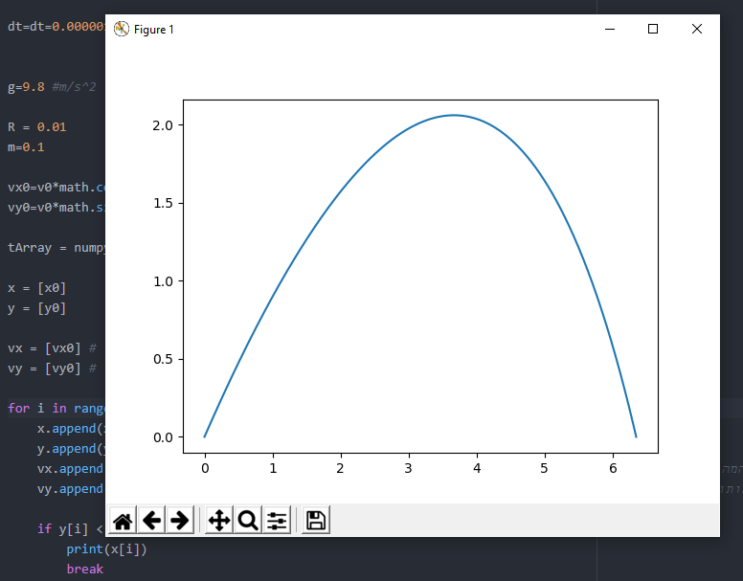 זהו גרף של זריקה משופעת שיצרנו באמצעות סימולציה.

נסביר איך נשתמש בו בשביל לאמת את ההשערות שלנו לגבי השפעות כוח הגרר על זריקה משופעת בהמשך, איך לבינתיים הגרף הוא ההשערה שלנו עבור הערכים שהכנסו בתוכנה למהירות, צפיפות אוויר וכולי.